DAFTAR PUSTAKA

- Literatur
Arikunto, S. (2016). Prosedur Penelitian Suatu Pendekatan Praktik. Jakarta: Rineka Cipta
Conny R. Semiawan. 2010. Metode Penelitian Kualitatif. Jakarta:Grasindo
Dwiyanto, Agus (2016). Mewujudkan Good Geovernance Melalui Pelayanan Public. Yogyakarta:UGM Press.
Gasper Liaw, 2015, Administrasi Pembangunan Studi Kajian PKL. Refika Aditama: Bandung
Hardani, A. dkk. 2020. Buku Metode Penelitian Kualitatif & Kuantitatif. Yogyakarta: CV. Pustaka Ilmu.
Ibrahim, A., Alang, A. H., Madi, Baharuddin, Ahmad, M. A., & Darmawati. (2018). Metodologi Penelitian. Makassar: Gunadarma Ilmu.
Indriantoro, Nur., Supono, Bambang. (2013). Metodologi Penelitian Bisnis untuk Akuntansi dan Manajemen. Yogyakarta: BPFE Yogyakarta
Mahmudi (2015), Manajemen Kinerja Sektor Publik Edisi Kedua.Yogyakarta: UPP STIM YKPN.
Mahsun, Mohamad. (2009). Pengukuran Kinerja Sektor Publik (3th ed). Yogyakarta: BPFE.
Moleong, Lexy J. (2010), Metodologi penelitian kualitatif, Remaja Rosdakarya, Bandung
Musfiqon. 2012. Metodologi Penelitian Pendidikan. Jakarta:Prestasi Pustaka Publisher
Ratminto dan Atik Septi Winarsih. (2015). Manajemen Pelayanan. Yogyakarata: Pusataka Pelajar.
Sugiyono. (2018). Metode Penelitian Kuantitatif, Kualitatif, R & D. Bandung: CV Alfabeta.
Umar, Husein. 2013. Metode Penelitian untuk Skripsi dan Tesis. Jakarta: Rajawali
- Jurnal
Destiningsih, R., & Lestari, E. (2020). Analisis Kinerja Satuan Polisi Pamong Praja (Satpol PP) Kota Magelang Dalam Penanganan Pedagang Kaki Lima. Jurnal STEI Ekonomi, 29(2), 78-87.

Destiningsih, R., & Lestari, E. (2020). Analisis Kinerja Satuan Polisi Pamong Praja (Satpol PP) Kota Magelang Dalam Penanganan Pedagang Kaki Lima. Jurnal STEI Ekonomi, 29(2), 78-87.

Indriasari, N., Yulianti, O., & Herawati, H. (2018). Faktor-Faktor Yang Mempengaruhi Kinerja Pegawai Pada Bidang Sumber Daya Air Dinas Pekerjaan Umum dan Penataan Ruang Provinsi Bengkulu. EKOMBIS REVIEW: Jurnal Ilmiah Ekonomi Dan Bisnis, 6(2).139-147

Muhyiddin. (2020). Covid-19, New Normal, dan Perencanaan Pembangunan di 95 Indonesia. Jurnal Perencanaan Pembangunan: The Indonesian Journal of Development Planning, 4(2), 240-252.

Sari, M. K. (2020). Sosialisasi tentang pencegahan covid-19 di kalangan siswa sekolah dasar di SD Minggiran 2 Kecamatan Papar Kabupaten Kediri. Jurnal Karya Abdi Masyarakat, 4(1), 80-83.

Susanti, F., & Susanti, N. (2020). Peran Satuan Polisi Pamong Praja Dalam Penataan Pedagang Kaki Lima Studi Kasus Pada Kota Tangerang Selatan. Proceedings Universitas Pamulang, 1(1).1-12
Susilo, A., Rumende, C. M., Pitoyo, C. W., Santoso, W. D., Yulianti, M., Herikurniawan, H., & Yunihastuti, E. (2020). Coronavirus disease 2019: Tinjauan literatur terkini. Jurnal Penyakit Dalam Indonesia, 7(1), 45-67.
Tibar, N. (2021). Analisis Kinerja Satuan Polisi Pamong Praja Terhadap Penataan Pedagang Kaki Lima (Pkl) Di Kecamatan Kuantan Tengah Kabupaten Kuantan Singingi. JUHANPERAK, 2(2), 394-405.

- Perundang-Undangan Dan Peraturan
Peraturan daerah Nomor 3 Tahun 2013, Tentang Penataan Pedagang Kaki Lima
Peraturan Pemerintah Nomor 32 Tahun 2004, Tentang Pedoman Satuan Polisi Pamong Praja, Jakarta, Renika, Cipta.
Pemerintah Republik Indonesia No 16 Tahun 2018. Tentang Satuan Polisi Pamon Praja

LAMPIRAN
Lampiran 1. Transkip Wawancara

- Polisi Satuan Pamong Praja (Satpol PP)
Nama : Khusnul
Jabatan : Kepala Bidang pembinaan, Pengawasan, dan Penyuluhan
Jenis Kelamin : Perempuan
No. | Indikator | Pertanyaan | Jawaban
1 | Produktivitas | - Apakah kinerja Satpol PP Kabupaten Pemalang sudah berjalan efektif dan efisien dengan tujuan dan sasaran dalam penataan dan pemberdayaan PKL? | Sudah. Kami berupaya terus agar PKL disini tertata dan berdaya agar tidak ada yang saling dirugikan
 |  | - Apa saja hasil nyata yang telah dilaksanakan oleh Satpol PP Kabupaten Pemalang dalam penataan dan pemberdayaan PKL? | Pedagang kaki lima di Pemalang sudah semakin tertata. Sejauh ini sudah banyak yang mengikuti himbauan kami terkait dengan peraturan yang ditetapkan untuk masa PPKM darurat Covid-19. Kami menghimbau kepada seluruh lapisan masyarakat bahwa menekan angka penyebaran Covid-19 ini tugas kita bersama, sehingga dibutuhkan kerjasama yang baik antar pihak, termasuk PKL untuk tertib berjualan
2 | Kualitas Layanan | - Bagaimana kualitas sumber daya manusia pada Satpol PP kabupaten pemalang yang mencakup pendidikan, keahlian, dan pemahamannya dalam menjalankan tugasnya? | Satpol PP melayani Bintek dalam rangka peningkatan SDM
 |  | - Bagaimana kualitas sarana dan prasarana yang ada di Santol PP Kabupaten Pemalang? | Untuk sementara di Satpol PP Kabupaten Pemalang belum memadai
 |  | - Apa saja kendala yang sering dihadapi dalam meningkatkan pelayanan tersebut? | - Kurangnya sarana dan prasarana  - Masih minimnya SDM
3 | Responsivitas | - Bagaimana kemampuan Satpol PP Kabupaten Pemalang dalam mengenali kebutuhan dan aspirasi PKL? | Kami melakukan pendekatan humanis dan berkoordinasi dengan OPD terkait seperti Diskoperindag (Pembinaan PKL). Sehingga dalam pelaksanaannya lebih terkoordinasi dengan baik dan maksimal
 |  | - Apa prioritas pelayanan Satpol PP kabupaten pemalang kepada PKL? | Menciptakan suasana yang kondusif aman dan tertib, sehingga PKL dpat berjualan dengan nyaman tidak melanggar Perda dan Perbup
4 | Responsibilitas | - Bagaimana penegakan hukum dan sanksi dalam pelanggaran PKL pada pasca pandemi covid-19? | Memberikan teguran lisan maupun tertulis bagi PKL yang melanggar. Sesuai dengan peraturan yang ada, bahwa dalam memberi peringatan memiliki tahap-tahapnya. Kita tidak bisa asal memberi peringatan untuk menutup usahanya, tetapi kita tegur perlahan melalui lisan yang jika berlanjut akan kami beri teguran tertulis
 |  | - Bagaimana prosedur Satpol PP Kabupaten Pemalang jika ada PKL melanggar peraturan yang tercantum dalam Perda No 3 Tahun 2013? | Memberikan teguran lisan maupun tertulis bagi PKL yang melanggar
 |  | - Apa hambatan dan faktor pendukung Satpol PP Kabupaten Pemalang dalam penataan dan pemberdayaan PKL? | Hambatannya :  - Kurangnya sarana dan prasarana  - Masih minimnya SDM  Pendukung :  - PKL kooperatif dalam mematuhi peraturan dan penertiban
5 | Akuntabilitas | - Bagaimana pertanggung jawaban Satpol PP kabupaten Pemalang dalam menertibkan PKL pasca pandemi covid-19? | Bersinergi dengan Disperindag melalui pembinaan dan pengawasan dengan penerapan protokol kesehatan yang ketat
 |  | - Bagaimana bentuk akuntabilitas dan pertanggung jawaban atas semua kegiatan Satpol PP Kabupaten Pemalang? | Kasatpol PP melaporkan hasil kegiatan kepada Bupati melalui Sekretaris Daerah untuk selanjutnya memberi arahan dan petunjuk dari Bupati
6 | Tertib penggunaan tempat usaha | Apakah PKL disini boleh menggunakan setiap lokasi yang ada? | Tidak semua lokasi dapat digunakan untuk berjualan, karena dampaknya terhadap arus lalu lintas yang membuatnya tidak lancar hingga kecelakaan. Sehingga dalam upaya penertiban PKL ini, kami lebih mengarahkan untuk menggunakan bahu jalan atau trotoar, tetapi bukan sepanjang jalan. Hanya pada bagian-bagian tertentu dimana hal tersebut untuk agar tidak terjadi gangguan lalu lintas atau kemacetan
7. | Tertib penggunaan alat usaha | Apakah peralatan usaha para PKL sesuai dengan peraturan yang ada? | Para PKL disini diwajibkan menyediakan alat usaha yang juga mendukung program PPKM pemerintah, seperti menyediakan tempat mencuci tangan, menyediakan hand sanitizer, peraturan menggunakan masker, dlsb.
8. | Tertib batas waktu kegiatan usaha | Bagaimana pengaturan waktu yang diizinkan oleh pemerintah terkait jam kerja PKL dalam menggunakan trotoar maupun ruas jalan? | Waktu yang ditetapkan oleh pemerintah yaitu sebelum jam 8 malam. Sehingga tepat pukul 8, kami menghimbau semua PKL sudah membereskan dan menutup jualannya untuk dilanjutkan besok kembali
9. | Tertib kerja bersama | Apakah para PKL kooperatif terhadap peraturan PPKM ini? | Ya. Mereka mentaati peraturan yang ditetapkan selama PPKM, meski pada kenyataannya 1 atau 2 orang masih menolak, tetapi setelah adanya sosialisasi, mereka akhirnya menuruti juga.

1. Nama : Wibowo
Jabatan : Kepala Bidang Tribuntranmas (Ketertiban Umum dan Ketertiban Masyarakat)
Jenis Kelamin : Laki-Laki
No. | Indikator | Pertanyaan | Jawaban
1 | Produktivitas | - Apakah kinerja Satpol PP Kabupaten Pemalang sudah berjalan efektif dan efisien dengan tujuan dan sasaran dalam penataan dan pemberdayaan PKL? | Sejauh ini sudah berjalan efektif dan efisien. Memang perlu waktu untuk merubah kebiasaan seseorang. Tetapi hal tersebut tetap kami lakukan untuk menciptakan yang baik sehingga turut mendukung program pemerintah dalam masa darurat Covid-19
 |  | - Apa saja hasil nyata yang telah dilaksanakan oleh Satpol PP Kabupaten Pemalang dalam penataan dan pemberdayaan PKL? | Para pedagang kini sudah tertata dan kooperatif mengikuti instruksi penataan PKL
2 | Kualitas Layanan | - Bagaimana kualitas sumber daya manusia pada Satpol PP kabupaten pemalang yang mencakup pendidikan, keahlian, dan pemahamannya dalam menjalankan tugasnya? | Jumlah Satpol PP di Kabupaten Pemalang adala 209 personil yang terbagi menjadi beberapa bidang yaki Linmas, Tribuntranmas, Gakda, dan Tata Usaha. Semua memahami tugas-tugas dalam bidang mereka dengan baik dan profesional sesuai dengan prosedur yang sudah ditentukan.
 |  | - Bagaimana kualitas sarana dan prasarana yang ada di Santol PP Kabupaten Pemalang? | Untuk sarana dan prasarana sebenarnya masih kurang. Fasilitas yang sudah tersedia tempat sampah. Sedangkan, untuk fasilitas lain masih dalam proses.
 |  | - Apa saja kendala yang sering dihadapi dalam meningkatkan pelayanan tersebut? | Kendala utama itu SDM petugas yang masih kurang dan fasilitas untuk PKL.
3 | Responsivitas | - Bagaimana kemampuan Satpol PP Kabupaten Pemalang dalam mengenali kebutuhan dan aspirasi PKL? | Kami melakukan dalam berbagai pendekatan. Kami mensosialisasikan agar keinginan para PKL dapat tersampaikan dengan baik. Selain itu, kami juga berkoordinasi dengan berbagai pihak untuk menunjang ketertiban PKL.
 |  | - Apa prioritas pelayanan Satpol PP kabupaten pemalang kepada PKL? | Prioritas kami tentulah tidak ada pelanggaran Perda dan Perbub. Sehingga, PKL dapat berjualan dengan tertib dan kegiatan di sekitarnya dapat berjalan dengan nyaman.
4 | Responsibilitas | - Bagaimana penegakan hukum dan sanksi dalam pelanggaran PKL pada pasca pandemi covid-19? | Kami menjalankannya berdasarkan Perda dan Perbup
 |  | - Bagaimana prosedur Satpol PP Kabupaten Pemalang jika ada PKL melanggar peraturan yang tercantum dalam Perda No 3 Tahun 2013? | Kami memberikan sanksi berupa lisan maupun tertulis
 |  | - Apa hambatan dan faktor pendukung Satpol PP Kabupaten Pemalang dalam penataan dan pemberdayaan PKL? | Hambatannya ya kurangnya sarana dan prasarana untuk para PKL berjualan dan dari jumlah petugas Satpol PP yang perlu ditambah lagi. Faktor pendukungnya sejauh ini para PKL sudah mengikuti instruksi dan sudah tertib
5 | Akuntabilitas | - Bagaimana pertanggung jawaban Satpol PP kabupaten Pemalang dalam menertibkan PKL pasca pandemi covid-19? | Kami bekerjasama dengan Disperindag dalam memperketat PPKM dan menerapkan protokol kesehatan bagi seluruh PKL yang berjualan disini
 |  | - Bagaimana bentuk akuntabilitas dan pertanggung jawaban atas semua kegiatan Satpol PP Kabupaten Pemalang? | Ada pelaporan kepada Bupati yang nantinya akan ada pengarahan melalui Sekretaris Daerah
6 | Tertib penggunaan tempat usaha | Apakah PKL disini boleh menggunakan setiap lokasi yang ada? | Kami menyediakan bahu jalan atau trotoar pada jalan tertentu, tidak sepanjang jalan, sehingga tidak menyebabkan kemacetan bagi pengguna jalan. Sebelumnya memang kita menemukan banyak sekali PKL yang muncul dalam masa Covid-19, mereka berjualan di sembarang lokasi dan menimbulkan kemacetan bagi pengguna jalan. Sehingga kami berkoordinasi untuk menertibkan para PKL ini dengan mengarahkan di bahu jalan atau trotoar yang memiliki ruang sedikit lebar sehingga arus lalu lintas tidak terganggu.
7. | Tertib penggunaan alat usaha | Apakah peralatan usaha para PKL sesuai dengan peraturan yang ada? | Berdasarkan yang kami tinjau, sebagian besar PKL telah mengikuti instruksi kami, terkait penyediaan alat usaha yang juga mendukung program PPKM pemerintah, seperti menyediakan tempat mencuci tangan, menyediakan hand sanitizer, peraturan menggunakan masker, dlsb.
8. | Tertib batas waktu kegiatan usaha | Bagaimana pengaturan waktu yang diizinkan oleh pemerintah terkait jam kerja PKL dalam menggunakan trotoar maupun ruas jalan? | Kami melakukan sosialisasi secara berkelanjutan terkait pembatasan waktu sesuai peraturan pemerintah. PKL boleh berdagang dengan batas waktu sampai jam 8 malam saja. Lewat dari jam 8, semua harus sudah tutup.
9. | Tertib kerja bersama | Apakah para PKL kooperatif terhadap peraturan PPKM ini? | Sejauh ini sebagian besar kooperatif. Hanya sedikit yang melanggar, tetapi setelah kami lakukan sosialisasi, mereka kemudian mentaati peraturan yang telah ditetapkan.

- Pedagang Kaki Lima (PKL)
Nama : Sukadir
Jenis Kelamin : Laki-Laki
Pendidikan Terakhir : SMP/Sederajat
Pekerjaan : PKL di Jl. Mochtar
No | Pertanyaan | Jawaban
1 | Menurut anda bagaimana proses pendaftaran dan pendataan pedagang kaki lima yang dilakukan oleh Satpol PP Kabupaten Pemalang? | Bagi PKL yang berjualan disini semuanya terdata dengan baik. Sebelum berjualan disinipun, kami meminta izin ke Satpol PP untuk didata, selain itu untuk mengetahui lokasi yang kami gunakan untuk berjualan sudah ditempati orang atau belum. Nah karena Covid-19 ini sebenarnya banyak PKL baru yang berjualan disini. Mereka juga sebelumnya menyatatkan data mereka ke Satpol PP. Ada beberapa saja yang belum terdaftar secara tertulis, tetapi InsyaAllah tertata rapi, tidak berantakan, yang penting saling menjaga kebersihan, saling mendapatkan keuntungan
2 | Apa anda mengetahui jika akan dilakukan pendataan untuk relokasi tempat berjulan PKL? | Sementara ini belum, masih perlu ditata dengan lebih baik, tetapi jika ada kunjungan dari orang-orang penting/dinas disterilkan dulu.
3 | Apa harapan anda dengan adanya program penataan dan pemberdayaan PKL ? | Harapan pedagang tertata rapi, tidak bertebaran, dan empunyai tempat khusus, tidak mengganggu pejalan kaki dan lalu lintas.
4 | Apakah penerapan program penataan dan pemberdayaan PKL sudah sesuai dengan harapan anda? | Sementara ini belum, alasannya belum rapi mungkin kedepannya bisa perlu ditata lagi.
5 | Apa saja fasilitas yang diberikan pemerintan setempat dalam rangka penataan dan pemberdayaan PKL? | Fasilitas untuk sekitar Alon-Alon ada center-center tempatnya. Kalau di Alon-Alon ada penataan khususnya, tapi kalau di depan SMAN 3 belum ada. Beda.
6 | Apakah ada uang retribusi yang anda keluarkan selama berjualan sebagai PKL? | Ada untuk uang paguyuban untuk bersih-bersih sebesar 3000, ada bendahara tersendiri untuk menyimpan uang kas, untuk keperluan bersama (orang sakit/meninggal) dan untuk uang kebersihan.
7 | Apakah ada pembinaan yang dilakukan oleh pihak terkait? | Ada pembinaan dari ketua paguyuban, agar selalu terjalin persaudaraan yang baik antar PKL. Biasanya jika pembinaan tersebut diberikan oleh orang terdekat akan lebih berhasil. Karena itu, kami menjangkaunya melalui ketua paguyuban sehingga mereka juga merasa nyaman.
8 | Bagaimana pendapat anda setelah menempati tempat berjualan yang disediakan oleh pemerintah daerah apakah ada peningkatan pelanggan atau justru sebaliknya? | Belum ada tempat khusus yang disediakan. Berbeda dengan Alon-Alon, ikutnya sekolahan. Untuk PPKM tidak ada pelanggaran dan para PKL mendapat bantuan dari pemerintah dan para PKL sangat berterimakasih kepada pemerintah dan Kodim, Polisi, Satpoll PP, dan yang lain.
9 | Apa manfaat yang anda rasakan dengan adanya pemberdayaan pedagang kaki lima? | Saling menguntungkan, penjual mendapat uang dan pembeli bisa jajan dengan murah.
10 | Apa saja hambatan yang anda rasakan sebagai pedagang kaki lima? | Tidak ada hambatan hanya karena perekonomian sedang turun, bahan sembako naik.
11 | Adakah oknum yang melakukan pungutan liar ketika anda berjualan? | Tidak ada pemungutan kas karena semua tertata dengan baik dan tertib.

Nama : Wati
Jenis Kelamin : Perempuan
Pendidikan Terakhir : SMA/Sederajat
Pekerjaan : PKL di Jl. Mochtar
No | Pertanyaan | Jawaban
1 | Menurut anda bagaimana proses pendaftaran dan pendataan pedagang kaki lima yang dilakukan oleh Satpol PP Kabupaten Pemalang? | Didata semua pak disini. Pendataan ini biasanya dikoordinasi sama ketua paguyuban. Kita tinggal setor data ke ketua paguyuban dan dia yang melanjutkan ke satpol PP
2 | Apa anda mengetahui jika akan dilakukan pendataan untuk relokasi tempat berjulan PKL? | Tidak, hanya tiba-tiba dimintai uang retribusi untuk keamanan, untuk relokasi kurang tau
3 | Apa harapan anda dengan adanya program penataan dan pemberdayaan PKL ? | Harapan pedagang tertata rapi, tidak bertebaran, dan empunyai tempat khusus, tidak mengganggu pejalan kaki dan lalu lintas.
4 | Apakah penerapan program penataan dan pemberdayaan PKL sudah sesuai dengan harapan anda? | Sementara ini belum, alasannya belum rapi mungkin kedepannya bisa perlu ditata lagi.
5 | Apa saja fasilitas yang diberikan pemerintan setempat dalam rangka penataan dan pemberdayaan PKL? | Fasilitas untuk sekitar Alon-Alon ada center-center tempatnya. Kalau di Alon-Alon ada penataan khususnya, tapi kalau di depan SMAN 3 belum ada. Beda.
6 | Apakah ada uang retribusi yang anda keluarkan selama berjualan sebagai PKL? | Ada untuk uang paguyuban untuk bersih-bersih sebesar 3000, ada bendahara tersendiri untuk menyimpan uang kas, untuk keperluan bersama (orang sakit/meninggal) dan untuk uang kebersihan.
7 | Apakah ada pembinaan yang dilakukan oleh pihak terkait? | Ada pembinaan dari ketua paguyuban, agar selalu terjalin persaudaraan yang baik antar PKL.
8 | Bagaimana pendapat anda setelah menempati tempat berjualan yang disediakan oleh pemerintah daerah apakah ada peningkatan pelanggan atau justru sebaliknya? | Sebenarnya yang dilakukan oleh Satpol PP ini sudah baik. Hanya saja belum tepat sasaran menurut saya. Seperti belum benar-benar matang begitu. Karena jujur kami sebagai PKL juga kadang merasa kalau direlokasi malah dapat lokasi yang sepi pembeli, kan kami sendiri yang menanggung kalau jualan tidak laku.
9 | Apa harapan anda dengan adanya relokasi pedagang kaki lima? | Kami, terutama saya selaku PKL yang sudah lama disini berharap kalaupun kami direlokasi itu dapat lokasi yang strategis, banyak pengunjuk, atau sering dikunjungi oleh masyarakat sehingga jualan kamu pun laku.
10 | Apa saja hambatan yang anda rasakan sebagai pedagang kaki lima? | Tidak ada hambatan hanya karena perekonomian sedang turun, bahan sembako naik.
11 | Adakah oknum yang melakukan pungutan liar ketika anda berjualan? | Tidak ada pemungutan kas karena semua tertata dengan baik dan tertib.

Pedagang Kaki Lima (PKL)
Nama : Rutini
Jenis Kelamin : Perempuan
Pendidikan Terakhir : SMP/Sederajat
Pekerjaan : PKL di Jl. Dr Cipto Mangunkusumo
No | Pertanyaan | Jawaban
1 | Menurut anda bagaimana proses pendaftaran dan pendataan pedagang kaki lima yang dilakukan oleh Satpol PP Kabupaten Pemalang? | Biasanya kalau di pinggir jalan Satpol PP meminta uang distribusi sebesar 2000/pedagang. Khusus untuk ruko pagi hari, dan PKL setiap sore hari. Ini diurus oleh paguyuban desa ada karcis di balai desa. Jadi, Satpol PP ikut turun.
2 | Apa anda mengetahui jika akan dilakukan pendataan untuk relokasi tempat berjulan PKL? | Tidak, hanya tiba-tiba dimintai uang distribusi untuk keamanan, untuk relokasi kurang tau.
3 | Apa harapan anda dengan adanya program penataan dan pemberdayaan PKL ? | Harapan lebih banyak fasilitas untuk PKL, tempat khusus, jadi tidak di pinggir jalan.
4 | Apakah penerapan program penataan dan pemberdayaan PKL sudah sesuai dengan harapan anda? | Belum sesuai harapan, karena untuk harian para pedagang sudah membayar ke ruko di belakangnya ikut menyewa dan bulanan untuk listrik per bulan 250-300 ribu dan pihak desa juga meminta.
5 | Apa saja fasilitas yang diberikan pemerintan setempat dalam rangka penataan dan pemberdayaan PKL? | Baru tempat sampah dan ada yang mengangkut.
6 | Apakah ada uang retribusi yang anda keluarkan selama berjualan sebagai PKL? | Ada yang per hari 2000
7 | Apakah ada pembinaan yang dilakukan oleh pihak terkait? | Waktu itu sekitar 2 minggu yang lalu kumpul di balai desa untuk perkembangan PKL katanya mau dibangunin khusus untuk PKL dan paguyuban di daerah taman dekat lampu merah.
8 | Bagaimana pendapat anda setelah menempati tempat berjualan yang disediakan oleh pemerintah daerah apakah ada peningkatan pelanggan atau justru sebaliknya? | Belum ada, masih numpang dengan ruko.
9 | Apa manfaat yang anda rasakan dengan adanya pemberdayaan pedagang kaki lima? | Jadi punya penghasilan per hari buat tambahan.
10 | Apa saja hambatan yang anda rasakan sebagai pedagang kaki lima? | Sama kaya yang lain. Paling kalau lagi sepi musim hujan apalagi pas sebelum Corona dan saya tidak mendapat bantuan dari pemerintah.
11 | Adakah oknum yang melakukan pungutan liar ketika anda berjualan? | Tidak ada

Pedagang Kaki Lima (PKL)
Nama : Kardi
Jenis Kelamin : Laki-laki
Pendidikan Terakhir : SMP/Sederajat
Pekerjaan : PKL di Jl. Dr Cipto Mangunkusumo
No | Pertanyaan | Jawaban
1 | Menurut anda bagaimana proses pendaftaran dan pendataan pedagang kaki lima yang dilakukan oleh Satpol PP Kabupaten Pemalang? | Biasanya kalau di pinggir jalan Satpol PP meminta uang distribusi sebesar 2000/pedagang.
2 | Apa anda mengetahui jika akan dilakukan pendataan untuk relokasi tempat berjulan PKL? | Ada untuk uang paguyuban untuk bersih-bersih sebesar 3000, ada bendahara tersendiri untuk menyimpan uang kasnya
3 | Apa harapan anda dengan adanya program penataan dan pemberdayaan PKL ? | Harapan lebih banyak fasilitas untuk PKL, tempat khusus, jadi tidak di pinggir jalan.
4 | Apakah penerapan program penataan dan pemberdayaan PKL sudah sesuai dengan harapan anda? | Belum sesuai harapan, karena untuk harian para pedagang sudah membayar ke ruko di belakangnya ikut menyewa dan bulanan untuk keperluan jualan juga
5 | Apa saja fasilitas yang diberikan pemerintan setempat dalam rangka penataan dan pemberdayaan PKL? | Baru tempat sampah dan ada yang mengangkut.
6 | Apakah ada uang retribusi yang anda keluarkan selama berjualan sebagai PKL? | Ada yang per hari 2000
7 | Apakah ada pembinaan yang dilakukan oleh pihak terkait? | Waktu itu sekitar 2 minggu yang lalu kumpul di balai desa untuk perkembangan PKL katanya mau dibangunin khusus untuk PKL dan paguyuban di daerah taman dekat lampu merah.
8 | Bagaimana harapan anda setelah menempati tempat berjualan yang disediakan oleh pemerintah daerah apakah ada peningkatan pelanggan atau justru sebaliknya? | Harapan pedagang tertata rapi, tidak bertebaran, dan mempunyai tempat khusus, tidak mengganggu pejalan kaki dan lalu lintas
9 | Apa manfaat yang anda rasakan dengan adanya pemberdayaan pedagang kaki lima? | Jadi punya penghasilan per hari buat tambahan.
10 | Apa saja hambatan yang anda rasakan sebagai pedagang kaki lima? | Sama kaya yang lain. Paling kalau lagi sepi musim hujan apalagi pas sebelum Corona dan saya tidak mendapat bantuan dari pemerintah.
11 | Adakah oknum yang melakukan pungutan liar ketika anda berjualan? | Tidak ada

- Masyarakat
Nama : Dika
Alamat : Jl. Piere Tendean
Jenis Kelamin : Laki-Laki
No | Pertanyaan | Jawaban
1 | Menurut anda apakah PKL disini sudah tertib? | Sudah pak. Beberapa kali saya menjumpai satpol PP sedang berkeliling untuk mengecek dan menertibkan PKL yang disini
2 | Apakah keberadaan PKL mengganggu pejalan kaki disini? | Menurut saya tidak terlalu terganggu. Mereka berjualan di tepi/ruas jalan yang masih memiliki space dengan jalan utama. Dan pembeli pun mengkondisikan kendaraan mereka sewaktu berhenti untuk membeli sesuatu di rentetan PKL tersebut. Hanya sesekali saja ketika hari libur atau car free day memang disini sangat padat, baik itu dari pembeli maupun penjualnya.
3 | Fasilitas apa saja yang sudah disediakan untuk PKL disini? | Sejauh ini saya belum menemukan fasilitas yang memadai, yang sudah disediakan adalah tempat sampah.
4 | Apakah disini sering terjadi penertiban PKL oleh Satpol PP? | Pernah ada penertiban, tapi yang pasti itu saat ada tamu pemerintahan jadi daerah sini disterilakan dari PKL.
5 | Menurut anda bagaimana penertiban PKL oleh Satpol PP disini? | Menurut saya sudah berjalan efektif
6 | Faktor apa saja yang mendukung penertiban dan pemberdayaan PKL disini? | PKL saling mematuhi peraturan dan instruksi dari pemerintah setempat
7 | Faktor apa saja yang menghambat penertiban dan pemberdayaan PKL disini? | Dengan banyaknya PKL, jumlah petugas tidak sebanding. Sehingga, perlu adanya penambahan jumlah personel lagi.

Masyarakat
Nama : Kirana
Alamat : Jl. Mochtar
Jenis Kelamin : Perempuan
No | Pertanyaan | Jawaban
1 | Menurut anda apakah PKL disini sudah tertib? | Menurut saya sudah tertib. Karena disini diberlakukan jam malam, dan sudah ada himbauan dari pemerintah untuk tidak keluar malam lewat dari jam 8. Saya sudah hampir tidak menemukan warung atau toko maupun PKL yang buka lewat dari jam 8 malam. Karena beberapa kali saya menemui bahwa setiap jam 8 malam itu polisi atau Satpol PP berkeliling untuk memantau kondisi-kondisi yang rawan keramaian
2 | Apakah keberadaan PKL mengganggu pejalan kaki disini? | Tidak terlalu, namun kadang ada yang parkir di bahu jalan yang memakan jalan raya, sehingga para pengemudi maupun pejalan kaki sedikit terganggu. Tetapi itu jarang sekali terjadi
3 | Fasilitas apa saja yang sudah disediakan untuk PKL disini? | Sejauh ini saya melihat belum ada, hanya tempat sampah dan petugas pengangkut sampah
4 | Apakah disini sering terjadi penertiban PKL oleh Satpol PP? | Pernah ada penertiban beberapa kali. Polisi dan Satpol PP berkeliling pada jam tertentu untuk melakukan pengecekan di lapangan, kondisi PKL yang belum memenuhi peraturan pemerintah setau saya diberi peringatan. Tapi saya belum tau pasti bagaimana peringatan tersebut, hanya saja setelah diberi peringatan para PKL ini menunjukkan perubahan menjadi lebih teratur dan sesuai aturan untuk tidak mengganggu ketertiban jalan raya
5 | Menurut anda bagaimana penertiban PKL oleh Satpol PP disini? | Sudah berjalan baik, karena PKL sudah mengerti dan memahami peraturan, sehingga mereka saling kooperatif menjalankan peraturan tersebut
6 | Faktor apa saja yang mendukung penertiban dan pemberdayaan PKL disini? | PKL mematuhi instruksi yang diberikan ketika penertiban
7 | Faktor apa saja yang menghambat penertiban dan pemberdayaan PKL disini? | Fasilitasnya masih kurang lengkap, lapak-lapak pun belum disediakan secara optimal

- Ketua Paguyuban
Nama : Ristawan
Jenis Kelamin : Laki-Laki
Pendidikan Terakhir : SMA/Sederajat
Pekerjaan : Ketua Paguyuban PKL di Jl. Mochtar
No | Pertanyaan | Jawaban
1 | Menurut anda bagaimana proses pendaftaran dan pendataan pedagang kaki lima yang dilakukan oleh Satpol PP Kabupaten Pemalang? | Pendataan kami lakukan dengan penarikan uang retribusi sebesar Rp 2000.
2 | Apa anda mengetahui jika akan dilakukan pendataan untuk relokasi tempat berjulan PKL? | Belum tau secara pasti tentang relokasi PKL disini.
3 | Apa harapan anda dengan adanya program penataan dan pemberdayaan PKL ? | Kami berharap PKL disini menjadi nyaman, tertib, dan terjamin haknya untuk berjualan.
4 | Apakah penerapan program penataan dan pemberdayaan PKL sudah sesuai dengan harapan anda? | Belum seluruhnya sesuai harapan kami, karena masih ada fasilitas yang belum layak untuk kami.
5 | Apa saja fasilitas yang diberikan pemerintan setempat dalam rangka penataan dan pemberdayaan PKL? | Kalau fasilitasnya belum lengkap, hanya di Alon-Alon itu ada lapak senndiri untuk PKL, tapi kalau di dekat SMAN 3 belum disediakan tempat khusus.
6 | Apakah ada uang retribusi yang anda keluarkan selama berjualan sebagai PKL? | Iya ada, uang itu kami pergunakan untuk keperluan bersama seperti uang keamanan dan lainnya. Jadi, retribusi itu masuk ke kas paguyuban.
7 | Apakah ada pembinaan yang dilakukan oleh pihak terkait? | Ada, biasanya saya yang mengkoordinir teman-teman PKL disini. Pembinaan ini lebih saya tekankan untuk membangun rasa semangat dan persaudaraan antar PKL. Sehingga, PKL disini menjadi kompak dan saling membantu satu sama lain.
8 | Bagaimana pendapat anda setelah menempati tempat berjualan yang disediakan oleh pemerintah daerah apakah ada peningkatan pelanggan atau justru sebaliknya? | Disini belum ada tempat khusus.
9 | Apa manfaat yang anda rasakan dengan adanya pemberdayaan pedagang kaki lima? | Kami mendapatkan banyak manfaat, salah satunya adalah terjalinnya kekeluargaan antar PKL, jadi kami menjadi lebih kompak. Selain itu, itu kami juga mendapatkan rezeki dari berjualan.
10 | Apa saja hambatan yang anda rasakan sebagai pedagang kaki lima? | Hambatannya lebih ke belum tersedianya lokasi untuk berjualan. Selain itu, juga kondisi penjualan tidak menentu, terkadang ya sepi kadang ya cepat laku.
11 | Adakah oknum yang melakukan pungutan liar ketika anda berjualan? | Tidak ada, kami hanya melakukan penarikan retribusi sebesar Rp 2000 saja.

Lampiran 2. Data Lapak Pedagang Kaki Lima
- Jl. Mochtar Kebondalem
Lokasi
Jl. Mochtar Kebondalem (DISKOPERINDAG)
No | Nama | PKL
1 | Nuhori | Leker
2 | Nasoludin | Telur Gulung
3 | Abas | Seblak
4 | Harti | Cappucino
5 | Harti | Bakso Bakar
6 | Dian | Bakso Goreng Telur
7 | Tio | Bakso Goreng Telur
8 | Arif | Sempolan
9 | Galih | Jerak Peras
10 | Asih | Bakso Aci
11 | Sukadir | Sempolan
12 | Galuh Budi Sutanto | Sempolan Daging
13 | Arfi Khoiriyati | Telur Gulung
14 | Samiaji | Telur Gulung
15 | Agus Sofyan | Nasi dan Jajanan
16 | Santi Purnama Dewi | Ceker Setan
17 | Sri Rejeki | Cireng Isi
18 | Galih Budi Laksono | Es Jeruk Peras
19 | Diyan Eko Wijayanto | Bakso Goreng Telur
20 | Muhammad Darpangi | Es Kocok
21 | Daris | Minuman
22 | Dulkamid | Batagor
23 | Sutrisno | Bakso Kelana
24 | Aditya Sigit Wijaya | Es Pokat The Dalban
25 | Hendra Hidayat | Seblak Bandung
26 | Agus | Cilok

- Jl. Piere Tendean Banjardawa
Lokasi
Jl. Piere Tendean Banjardawa (DISKOPERINDAG)
No | Nama | PKL
1 | Ujang Wijaya | Tahu Aci
2 | Rozak | Odong-odong
3 | Nurhayati | Buku+Gambar
4 | Yutno | Siomay
5 | Tino | Es Jeruk Peras
6 | Kinarya | Martabak
7 | Hasan | Kepala Manyung
8 | Zaenuri | Pempek
9 | Rasbi | Rawon Daging
10 | Nasroh | Nasi Goreng
11 | Dedi | Bubur Ayam
12 | Samsul B | Bakso Bakar
13 | Agus Tanto | Kue Basah
14 | Nurkholis | Burung Dara
15 | Rustono | Martabak+Cireng
16 | Rutini | Gorengan
17 | Wikono | Ban Bekas
18 | Raino | Mainan
19 | Muh. Abdul Condro | Es Cappucino
20 | Puput Wulan Inggil | Angkringan Jahe Susu
21 | Bayu Nur Rosa | Susu Sapi
22 | Yoga Dwi Hernandes | Bolang Baling+Cakwe
23 | Waryanto | Es Kelapa Muda
24 | Suraedi | Ayam Bakar
25 | Amin Ghozali | Es Buah
26 | Tanto Iswanto | Jeruk Peras
27 | Wastanah | Es Buah
28 | Trio Widodo | Jamur
29 | Anjani | Cireng
30 | Prita | Cireng
31 | Septiani | Seblak
32 | Yuni | Es Cappucino
33 | Mudirah | Ayam Bakar
34 | Arip | Martabak
35 | Casmono | Nasi Goreng
36 | Zaenal A | Pempek
37 | Chandra | Cappucino
38 | Fardor | Nasi Goreng Sifa Jaya
39 | Ozil | Seblak Barokah
40 | Fathur | Kebab
41 | Nuriyati | Tahu Pedas
42 | Hasan | Pukis Putuayu
43 | Suwardi | Kebab Small
44 | Siti Aminah | Cilok
45 | Kunaeni | Es Cappucino
46 | Seful | Syihab Chicken
47 | Kuri | Syihab Chicken 2
48 | Eko | Kebab Baba Salim

- Jl. Mochtar Kebondalem

Lokasi
Jl. Mochtar Kebondalem
No | PKL | Jumlah
1 | Bakso Telor Gulung Mas Andi | 1
2 | Somay Batagor Bandung CML | 1
3 | Jeruk Peras | 1
4 | Pop Ice | 1
5 | Somay | 1
6 | Cilok | 1
7 | Tteobokki | 1

- Jl. Dr. Mangkunsumo Banjardawa

Lokasi
Jl. Dr. Mangunkusumo Banjardawa
No | PKL | Jumlah
1 | Mie Ayam | 1
2 | Buah-buahan | 1
3 | Olos | 2
4 | Sempolan Ayam | 2
5 | Es Alpukat Kocok | 2
6 | Lontong Sayur | 1
7 | Angkringan | 1
8 | Tahu Campur | 1
9 | Sate Ayam | 2
10 | Nasi Ayam | 1
11 | Kripik Singkong | 1
12 | Tahu Crispy | 1
13 | Pentol Bakar | 1
14 | Es Cappucino | 2
15 | Lamongan | 3
16 | Tahu Gejrot | 1
17 | Jappanese Souffle Pancake | 1
18 | Cilok Super Kuah | 3
19 | Piscok Meler, Piscok | 3
20 | Seblak Hot | 2
21 | Takoyaki Bunda | 1
22 | Es Cincau | 1
23 | Es Teh | 2
24 | Mici Croffle | 1
25 | Donat | 1
26 | Roti Bakar | 1
27 | Roti Bakar Wow | 1
28 | Molen | 1
29 | Somay+Batagor | 4
30 | Es Jeruk | 2
31 | Martabak Manis+Telor | 2
32 | Serabi Solo | 2
33 | Es Boba | 4
34 | Ayam Bakar | 2
35 | Corndog Mozarela | 2
36 | Es Berry milk tea | 1
37 | Es coklat Poy | 1
38 | Macaroni pedas | 1
39 | Putu | 1
40 | Pukis | 1
41 | Pisang keju | 1
42 | Soto ayam | 1
43 | Jasuke | 1
44 | Tahu Tegal | 2
45 | Telur Gulung | 1
46 | Es Cendol | 1
47 | The Poci | 1
48 | Sego Megono | 1
49 | Ayam EFC, AFC, TFC | 3
50 | Onde-onde | 1
51 | Ronde | 1
52 | Ayam Kalasan | 1
53 | Seafood Bakar | 1
54 | Kue Bandos | 1
56 | Cimol | 1
57 | Ice Cream Roll | 1
58 | Masakan | 2
59 | Long Potato | 1
60 | Ayam Geprek | 1
61 | Cilung | 1
62 | Es Sirsak | 1
63 | Kerang Ijo | 1
64 | Leker | 1
65 | Odong-odong | 2
66 | Masker | 1
67 | Aksesoris Handphone | 1

Lampiran 3. Surat Edaran PKL
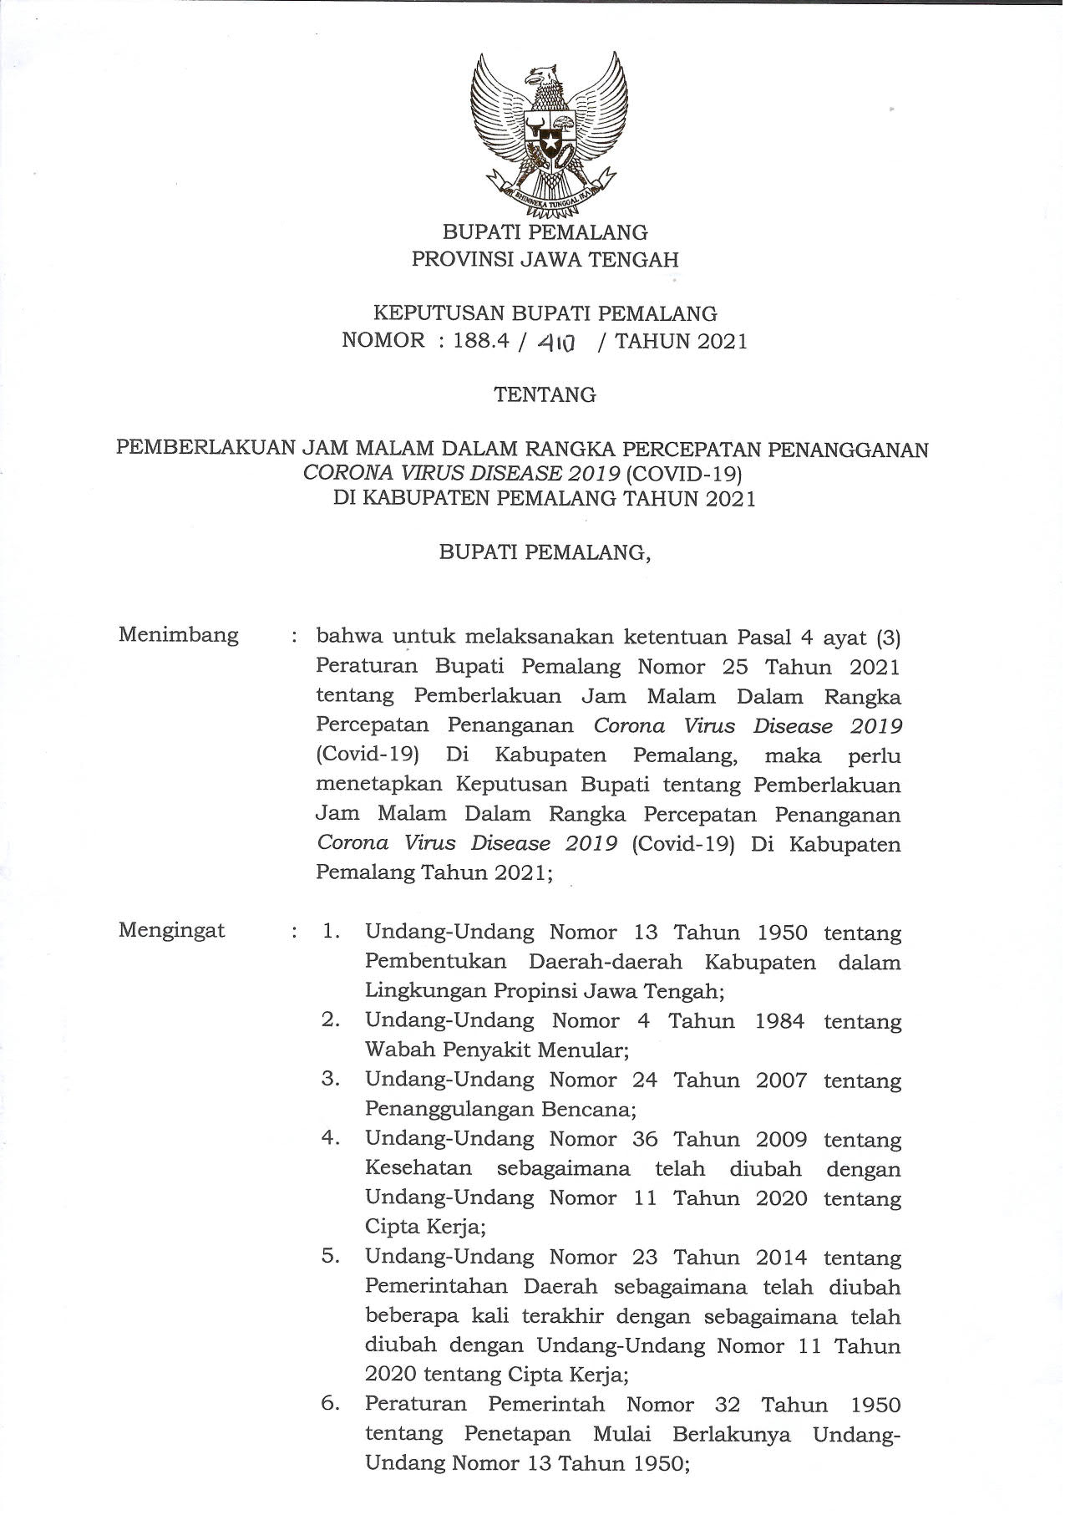
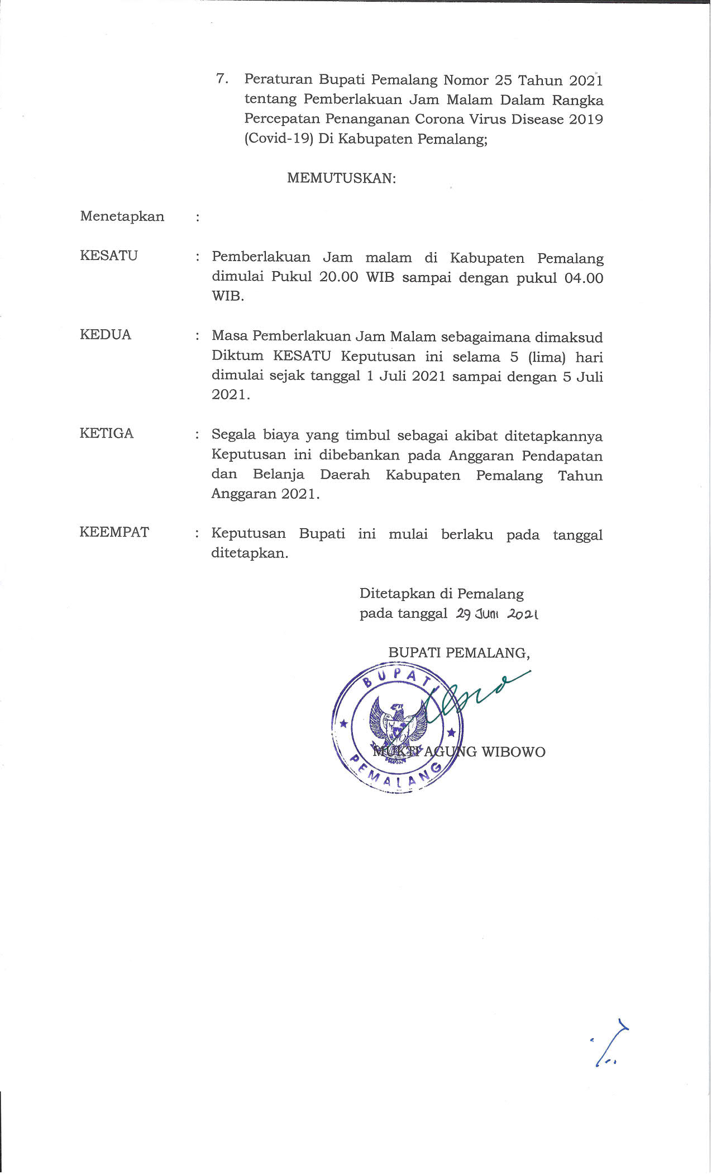
Lampiran 4. Dokumentasi Penelitian
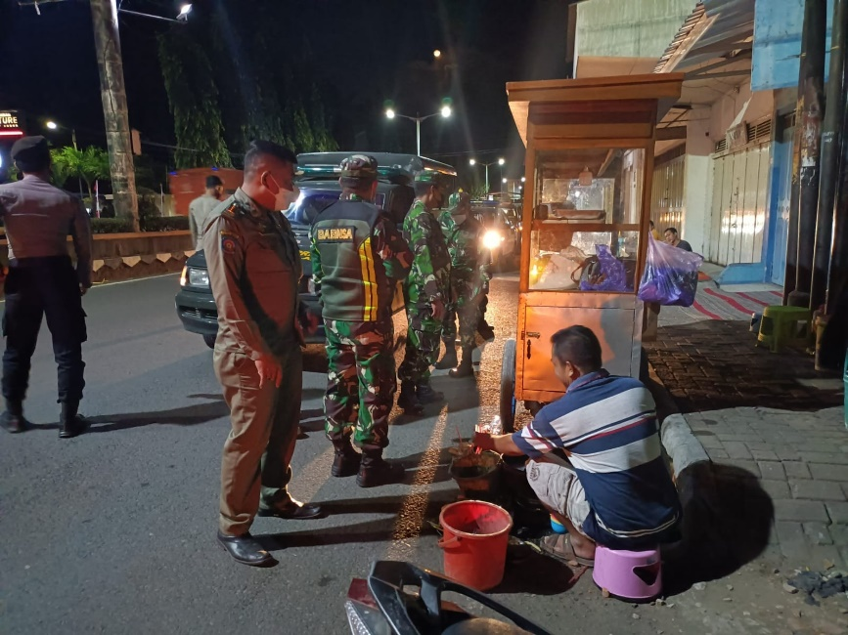
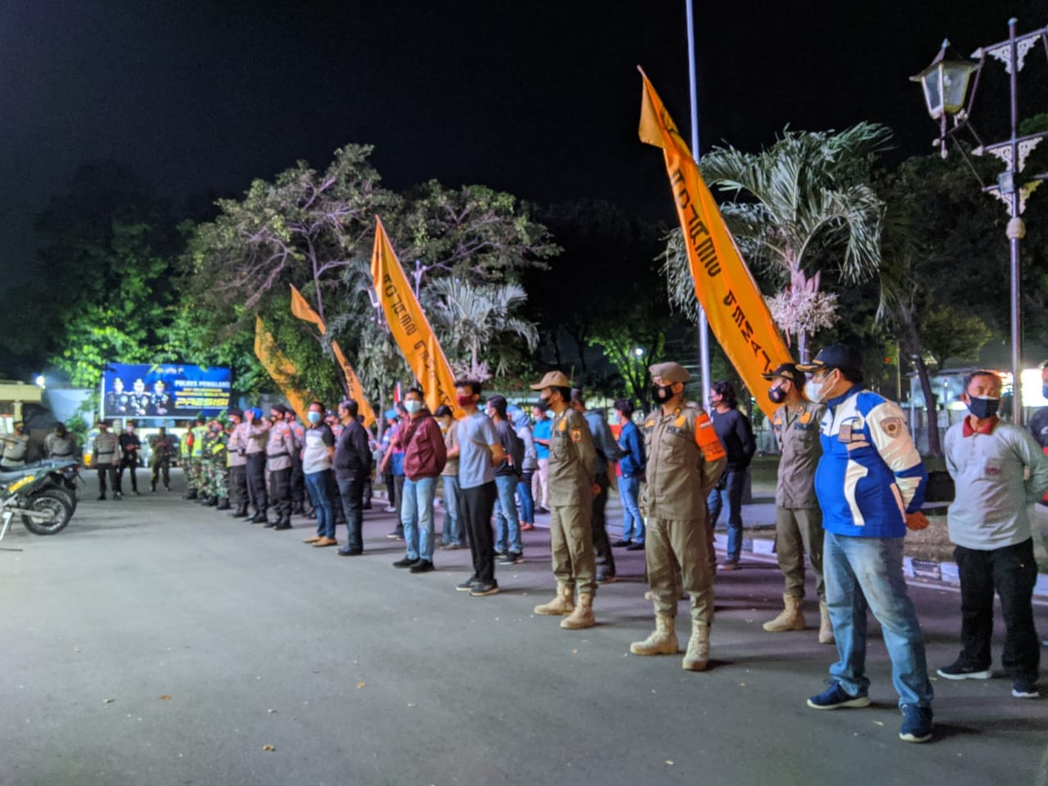
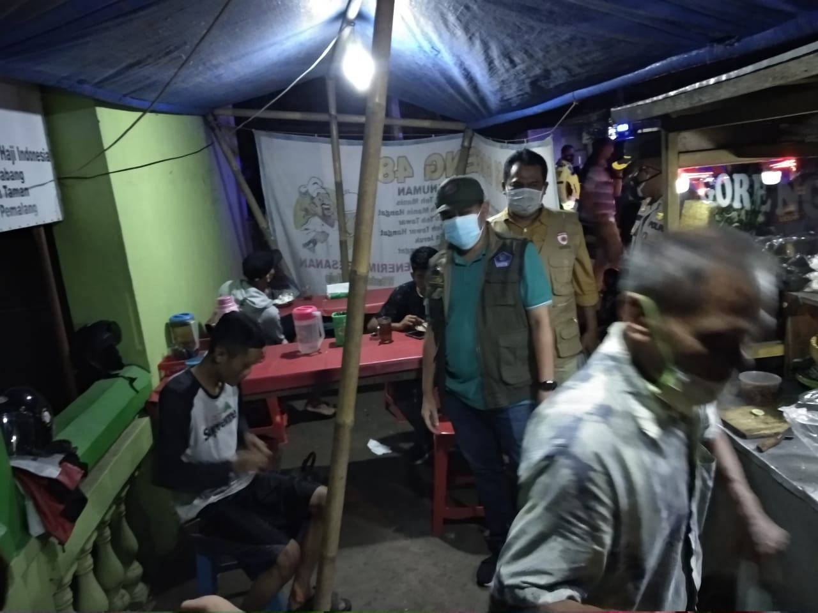
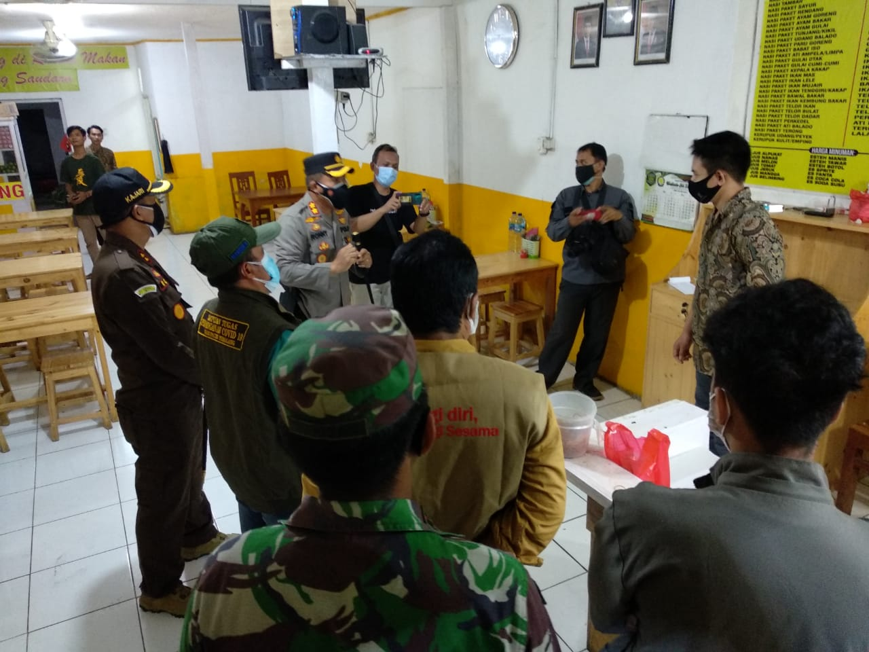
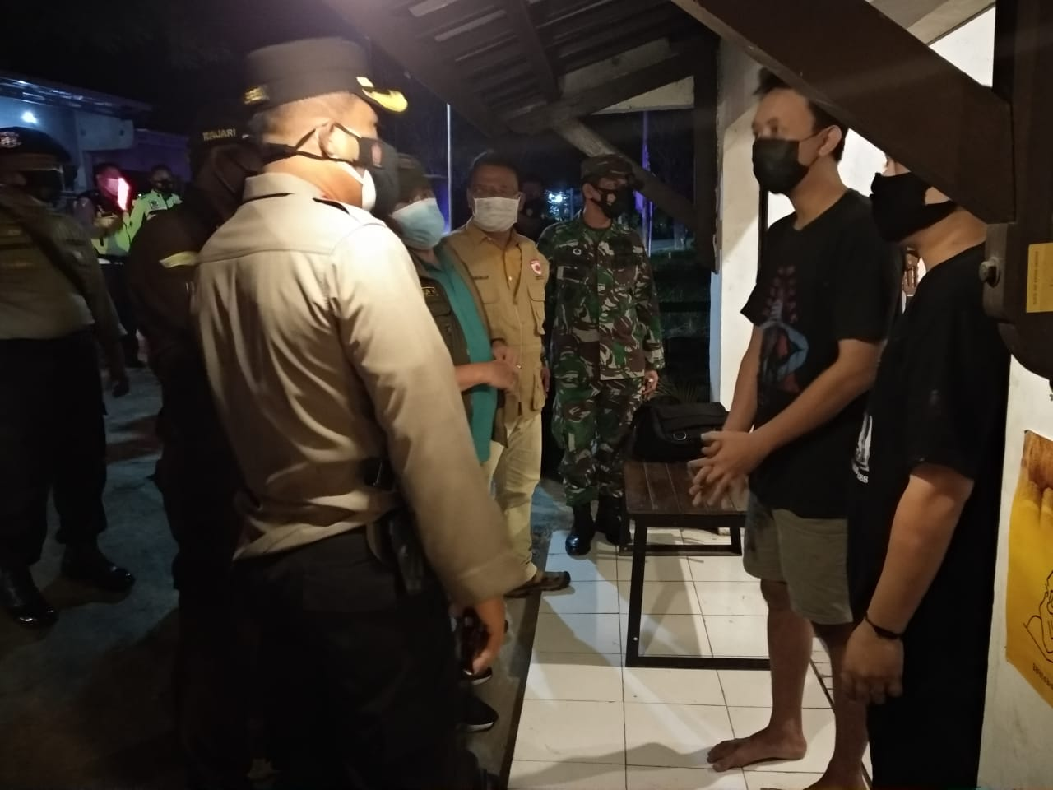

Lampiran 5. Berita Acara Bimbingan Skripsi
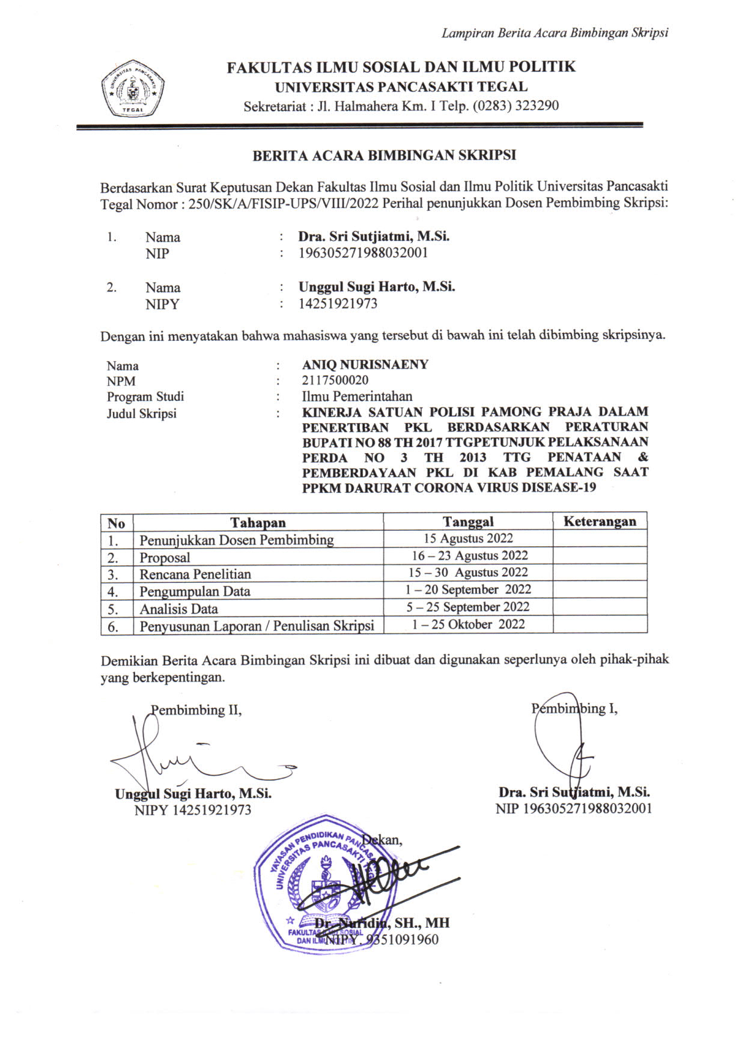

Lampiran 6. Berita Acara Ujian Skripsi
